Les Hôpitaux de Saint Génis Laval
Pendant la 1ere guerre mondiale.
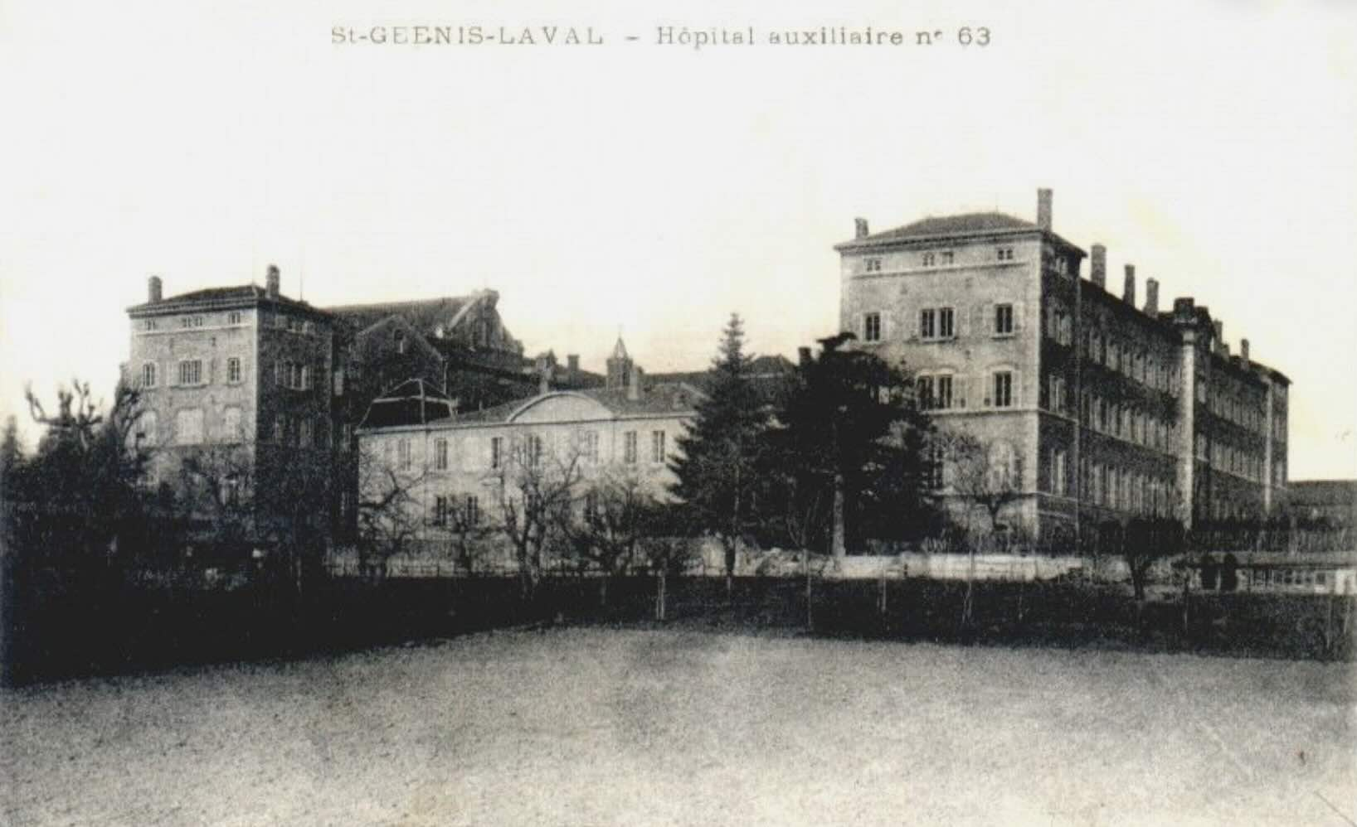

Avertissement : ce thème est en cours de fabrication, il évolue en fonction de l’évolution permanente du projet.
Laissons à l’Association du patrimoine militaire de Lyon et sa région le soin de présenter l’enjeu de la mobilisation sanitaire dans la région lyonnaise au tout début de la grande guerre :
La Mobilisation Sanitaire de 1914 – Association du patrimoine militaire de Lyon et sa région

La Mobilisation Sanitaire de 1914
« La MOBILISATION SANITAIRE en 1914 – LA MISE en PLACE des HÔPITAUX TEMPORAIRES À LYON et COMMUNES PROCHES :
La Grande Guerre commence le 3 août 1914…Le choc frontal entre les armées françaises et allemandes a lieu de la Belgique aux Vosges du 21 au 23 août entraînant de lourdes pertes. La ville de Lyon va jouer un rôle majeur dans le traitement des blessés et malades. Ses hôpitaux permanents sont insuffisants : il faut ouvrir des hôpitaux temporaires dans tous les locaux disponibles.
Cet article recense les décès de militaires en 1914 [chiffres entre crochets] avec la date du 1er décès dans les différents centres de soins classés par localisation. Nombre total de décès recensés 469 ».
Il existe plusieurs types d’hôpitaux militaires (HA, HC, etc..)
Mais qu’est-ce qu’un hôpital militaire auxiliaire (HA), qu’est-ce qu’un hôpital complémentaire (HC) ?
Laissons au contributeur du forum Pages 14 18 y répondre
« Bonjour MIKE 55, Bonjour à tous,
Indépendamment de toutes les réponses qui ont été apportées sur le sujet et qui correspondent à la classification communément admise actuellement, essayons de réfléchir ensemble à cette question autrement, de façon logique ou intuitive.
Posons-nous quelques questions simples du genre, « où », « par rapport à quoi », « pourquoi faire » ?
1°) question : Hôpitaux permanents (HP), Hôpitaux temporaires (HT)
On sent bien que cette question est la première que l’on doit se poser et qui va dominer ensuite toutes les autres et permettre un ordonnancement.
Permanent ou temporaire, par rapport à quoi ?
Si un hôpital est permanent, c’est qu’il existe toujours ; donc aussi bien en temps de paix, qu’en temps de guerre. A contrario, s’il est temporaire, c’est qu’il n’est pas permanent !
Donc, on en conclut immédiatement que le temporaire sera celui du temps de guerre (logique, non ?).
2°) question : Hôpitaux Complémentaires (HC)
complémentaire par rapport à quoi ?
La réponse vient immédiatement à l’esprit. C’est un hôpital qui vient compléter un hôpital ou un hospice ou une structure déjà existante ! Donc, forcément, s’il n’existait pas AVANT, c’est qu’il y a une raison ; nous ne sommes plus en temps de paix mais en temps de guerre.
Donc, par définition, un complémentaire est TEMPORAIRE.
3°) question : Hôpitaux Auxiliaires (HA)
le raisonnement est strictement identique à celui utilisé pour les complémentaires. Mais on voit bien qu’il y a là comme une nuance entre les deux. Cette nuance sera tranchée par la notion d’importance, de taille, de rôle à jouer. Je serais tenté de dire que l’Auxiliaire sera un appoint du Complémentaire !
4°) question : hôpitaux civils (HC) ou militaires (HM) ?
Là, je crois que les appellations parlent d’elles-mêmes et vont induire immédiatement la différence entre les deux catégories.
-Hôpital (sans précision), hôpital bénévole (HB), hospice :
Ce seront bien évidemment des structures qui ont conservés des régimes de fonctionnement civils bien que nous soyons en temps de guerre et que l’Intérieur du Territoire (avec volontairement des lettres majuscules) soit administré par les ministères du temps de paix mais aussi, avec l’œil et la main d’un ministère de la guerre tout puissant qui dirige de fait les Régions.
-hôpital complémentaire (HC): complémentaire de quoi ?
Complémentaire de l’hôpital militaire (ou de ses annexes) du temps de paix ; il est bien sûr sous administration militaire au travers de la Direction du Service de Santé (militaire) de la Région.
-hôpital auxiliaire (HA): auxiliaire de quoi ?
Comme nous l’avons dit plus haut, il se situe en appoint ; donc en deuxième rang, juste après les complémentaires. De fait, il est aussi sous administration militaire mais déléguée cette fois-ci à 3 sociétés d’assistance de la Croix Rouge (SSBM, UFF, ADF) homologuées par le ministère de la guerre.
-hôpital bénévole (HB):
comme les besoins en matière de soins, de traitements, d’hébergement, sont immenses et que nous sommes encore à une période où les bienfaiteurs, les dons de tous ordres (matériels, financiers, …) sont monnaie courante, les initiatives privées vont fleurir abondamment. La gestion sera là, de fait, assurée par telle association, tel groupe charitable. Nous sommes donc dans le domaine du civil, du privé.
-hôpitaux mixtes:
comme leur nom l’indiquent, il s’agira de structures accueillant des civils mais aussi des militaires ; donc la gestion sera théoriquement paritaire.
A la marge, on pourrait inclure également :
-les hôpitaux thermaux qui sont une variante particulière des HM,
-les centres de Convalescence (de l’OACM) »

